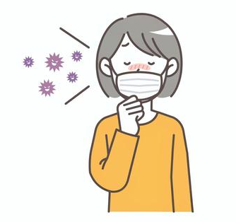
流感不來搗蛋 一起守護健康
流感為急性病毒性呼吸道疾病，常引起發燒、頭痛、肌肉痛、疲倦、流鼻涕、喉嚨痛以及咳嗽等，通常均在2～7天內會康復。
流感在臺灣好發於冬季，尤其自10月開始病例逐漸上升，至次年3月後逐漸下降。

✩傳染方式：
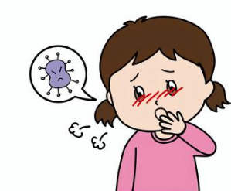
主要經由飛沫傳染，流感病毒可在寒冷低溼度的環境中存活數小時，故亦可能經由接觸傳染。

✩防範流感很簡單：
加強個人衛生習慣，勤洗手，避免接觸傳染。如有出現類流感症狀，如有發燒、咳嗽等症狀，請及早就醫，以防感染流感引起肺炎、腦炎等嚴重併發症；就醫後宜盡量在家休息，減少出入人潮擁擠、空氣不流通的公共場所；如有外出，請記得戴上口罩，並注意咳嗽禮節，於咳嗽或打噴嚏時，以手摀住口鼻，避免病毒傳播。
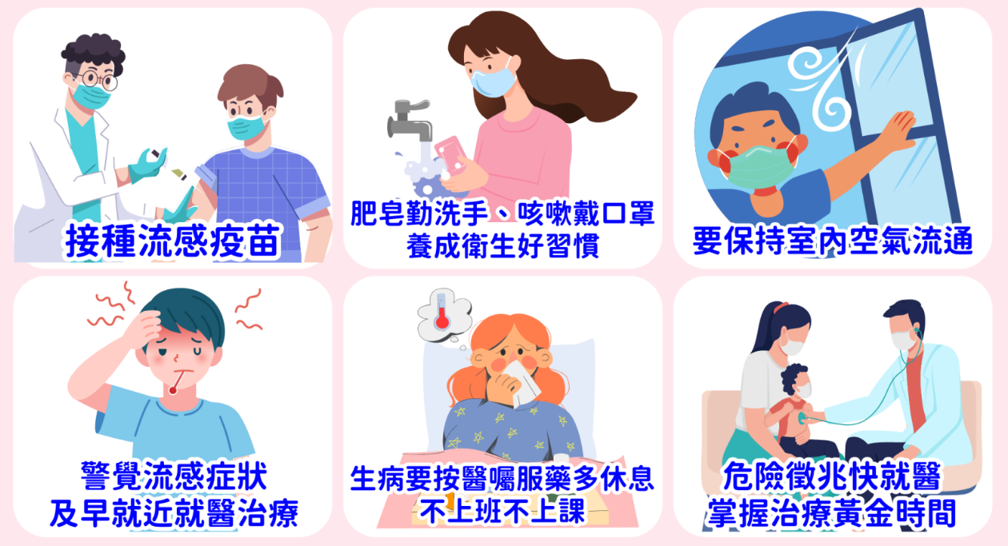
✩接種流感疫苗：
預防流感最好的方法就是施打流感疫苗，以防感染流感引起之併發症。

✩流感疫苗的效果及安全性：
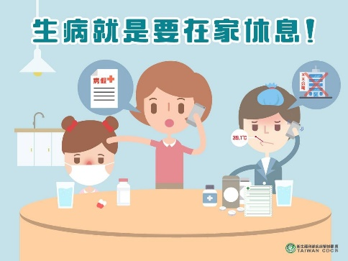

流感疫苗的保護效力約70-90%，疫苗之保護效力約可持續一年，由於流感病毒的變異性極大，幾乎每年均會發生變異，因此建議每年均須接種一次。
桃園市私立美奇幼兒園
衛教組 114.11.26

